TRƯỜNG ĐẠI HỌC SÀI GÒN
KHOA CÔNG NGHỆ THÔNG TIN



Môn: Học sâu
Sinh viên thực hiện:
MSSV: 3123411094
Họ và tên: Nguyễn Đình Hiệp
Lớp : DCT123C4

PHẦN I. PERCEPTRON

Câu 1. Perceptron có biên quyết định x₂ = −1,5x₁ + 3
Đưa phương trình đường thẳng về dạng w^{T}x + b = 0:
x₂ = −1,5x₁ + 3
1,5x₁ + 1·x₂ − 3 = 0
y = τ(1,5x₁ + x₂ − 3)

Câu 2. Perceptron với hàm kích hoạt f_{θ}

a) Phương trình đường thẳng ứng với perceptron trong hình
Từ hình: trọng số bias b = −3, w₁ = 2,0, w₂ = 1,0. Biên quyết định là w^{T}x + b = 0:
2x₁ + x₂ − 3 = 0 ⇔ x₂ = −2x₁ + 3
Đường thẳng cắt trục x₁ tại (1,5; 0) và cắt trục x₂ tại (0; 3). Phía chứa gốc tọa độ bị gán y = −1, phía còn lại y = +1

b)
Mẫu | s = 2x₁ + x₂ − 3 | Dấu của s | Đầu ra y
x⁽¹⁾ = (−1, 0) | 2(−1) + 0 − 3 = −5 | s < 0 | −1
x⁽²⁾ = (2, 0) | 2·2 + 0 − 3 = 1 | s ≥ 0 | +1

(c) Perceptron ứng với đường thẳng trong hình vẽ
Đường thẳng đi qua hai điểm (2; 0) và (0; −1) (cắt trục x₁ tại 2, trục x₂ tại −1). Phương trình đoạn chắn:
x₁/2 + x₂/(−1) = 1 ⇔ x₁ − 2x₂ − 2 = 0
Do đó b = −2, w₁ = 1, w₂ = −2: y = τ(x₁ − 2x₂ − 2)

(d)
Bốn điểm đầu vào a(0,0), b(1,0), c(0,1), d(1,1). Ta tìm đường thẳng tách các điểm theo nhãn của bảng chân trị (đầu ra nhị phân đổi sang ±1)
Điểm | x₁ | x₂ | OR | AND
a | 0 | 0 | −1 | −1
b | 1 | 0 | +1 | −1
c | 0 | 1 | +1 | −1
d | 1 | 1 | +1 | +1

Hàm OR: chỉ a là âm, các điểm b, c, d dương. Chọn đường thẳng x₁ + x₂ − 0,5 = 0: b = −0,5, w = (1; 1)^{T}.
Kiểm tra: a: −0,5 → −1; b: 0,5 → +1; c: 0,5 → +1; d: 1,5 → +1
Hàm AND: chỉ d dương. Chọn đường thẳng x₁ + x₂ − 1,5 = 0: b = −1,5, w = (1; 1)^{T}.
Kiểm tra: a: −1,5 → −1; b: −0,5 → −1; c: −0,5 → −1; d: 0,5 → +1.
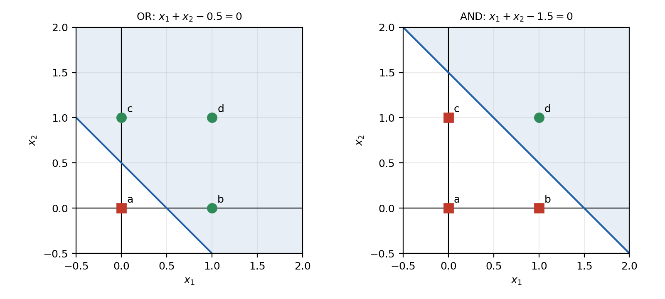

Câu 3. Xây dựng hàm OR bằng thuật toán Perceptron Learning

a)

Đạo hàm của hàm mất mát và công thức gradient descent
Hàm mất mát: J(w, b) = Σ_{i∈V} (−t_{i})(w^{T}x_{i} + b), trong đó V là tập các mẫu bị phân loại sai (khi đó t_{i}(w^{T}x_{i} + b) ≤ 0 nên mỗi số hạng ≥ 0). Lấy đạo hàm:
∂J/∂w = Σ_{i∈V} (−t_{i}) x_{i} = −Σ_{i∈V} t_{i}x_{i} ∂J/∂b = Σ_{i∈V} (−t_{i}) = −Σ_{i∈V} t_{i}
Cập nhật theo gradient descent với tốc độ học ρ:
w ← w − ρ·∂J/∂w = w + ρ Σ_{i∈V} t_{i}x_{i} b ← b − ρ·∂J/∂b = b + ρ Σ_{i∈V} t_{i}

b)
1. Khởi tạo w(0), b(0) (tùy ý) và tốc độ học ρ > 0; đặt k = 0.
2. Với mọi mẫu (x_{i}, t_{i}), tính y_{i} = sign(w(k)^{T}x_{i} + b(k)); lập tập V các mẫu bị phân loại sai (y_{i} ≠ t_{i}).
3. Nếu V = ∅: dừng, kết quả là w(k), b(k)
4. Ngược lại, cập nhật đồng thời trên toàn bộ tập V (batch): w(k+1) = w(k) + ρ Σ_{V} t_{i}x_{i}, b(k+1) = b(k) + ρ Σ_{V} t_{i}; tăng k ← k + 1 và quay lại bước 2
Với dữ liệu tuyến tính tách được (như OR), thuật toán hội tụ sau hữu hạn bước.

c)
Đường thẳng đỏ nằm ngang, nằm giữa hai hàng điểm {a, b} (x₂ = 0) và {c, d} (x₂ = 1), tức là x₂ = 0,5, hay 0·x₁ + 1·x₂ − 0,5 = 0. Chọn phía trên (chứa c, d) là lớp +1:
w(0) = (w₁(0), w₂(0))^{T} = (0; 1)^{T}, b(0) = −0,5

(d) Chạy thuật toán với ρ = 0,4
Lần lặp 0: w = (0; 1), b = −0,5; s = x₂ − 0,5
Mẫu | s = w^{T}x + b | Dự đoán y | Nhãn t | Kết quả
a (0,0) | −0,5 | −1 | −1 | đúng
b (1,0) | −0,5 | −1 | +1 | sai
c (0,1) | 0,5 | +1 | +1 | đúng
d (1,1) | 0,5 | +1 | +1 | đúng

V = {b}. Gradient: Σ t_{i}x_{i} = (+1)·(1, 0) = (1, 0); Σ t_{i} = +1. Cập nhật:
w(1) = (0; 1) + 0,4·(1; 0) = (0,4; 1), b(1) = −0,5 + 0,4·1 = −0,1
Lần lặp 1: w = (0,4; 1), b = −0,1
Mẫu | s = 0,4x₁ + x₂ − 0,1 | Dự đoán y | Nhãn t | Kết quả
a (0,0) | −0,1 | −1 | −1 | đúng
b (1,0) | 0,3 | +1 | +1 | đúng
c (0,1) | 0,9 | +1 | +1 | đúng
d (1,1) | 1,3 | +1 | +1 | đúng

V = ∅ → thuật toán dừng sau 1 lần cập nhật. Kết quả: w = (0,4; 1)^{T}, b = −0,1, đường phân lớp 0,4x₁ + x₂ − 0,1 = 0 (hay x₂ = −0,4x₁ + 0,1). Đường này đi qua (0; 0,1) và (0,25; 0); nó đẩy điểm b sang phía dương trong khi vẫn giữ a ở phía âm

Câu 4. Huấn luyện Perceptron cho hàm AND
Dữ liệu: w₁ = 0,3; w₂ = −0,2; α = 0,2; ngưỡng θ = 0,4 (giữ cố định); Y = Step(x₁w₁ + x₂w₂ − θ); sai số e = Y_{d} − Y; Δw_{i} = α·e·x_{i}; w_{i}^{new} = w_{i} + Δw_{i}
Cột z = x₁w₁ + x₂w₂ − θ tính với trọng số hiện hành (cuối dòng trước); w₁, w₂ là trọng số sau khi cập nhật ở dòng đó
Epoch | x₁ | x₂ | Y_{d} | z | Y | e | w₁ | w₂ | Trạng thái
– |  |  |  |  |  |  | 0,3 | −0,2 | Khởi tạo
1 | 0 | 0 | 0 | −0,4 | 0 | 0 | 0,3 | −0,2 | giữ nguyên
1 | 0 | 1 | 0 | −0,6 | 0 | 0 | 0,3 | −0,2 | giữ nguyên
1 | 1 | 0 | 0 | −0,1 | 0 | 0 | 0,3 | −0,2 | giữ nguyên
1 | 1 | 1 | 1 | −0,3 | 0 | 1 | 0,5 | 0,0 | cập nhật
2 | 0 | 0 | 0 | −0,4 | 0 | 0 | 0,5 | 0,0 | giữ nguyên
2 | 0 | 1 | 0 | −0,4 | 0 | 0 | 0,5 | 0,0 | giữ nguyên
2 | 1 | 0 | 0 | 0,1 | 1 | −1 | 0,3 | 0,0 | cập nhật
2 | 1 | 1 | 1 | −0,1 | 0 | 1 | 0,5 | 0,2 | cập nhật
3 | 0 | 0 | 0 | −0,4 | 0 | 0 | 0,5 | 0,2 | giữ nguyên
3 | 0 | 1 | 0 | −0,2 | 0 | 0 | 0,5 | 0,2 | giữ nguyên
3 | 1 | 0 | 0 | 0,1 | 1 | −1 | 0,3 | 0,2 | cập nhật
3 | 1 | 1 | 1 | 0,1 | 1 | 0 | 0,3 | 0,2 | giữ nguyên
4 | 0 | 0 | 0 | −0,4 | 0 | 0 | 0,3 | 0,2 | giữ nguyên
4 | 0 | 1 | 0 | −0,2 | 0 | 0 | 0,3 | 0,2 | giữ nguyên
4 | 1 | 0 | 0 | −0,1 | 0 | 0 | 0,3 | 0,2 | giữ nguyên
4 | 1 | 1 | 1 | 0,1 | 1 | 0 | 0,3 | 0,2 | giữ nguyên – hội tụ

Các dòng tô vàng là các lần cập nhật trọng số. Ví dụ tại epoch 1, mẫu (1,1): e = 1 − 0 = 1, Δw₁ = Δw₂ = 0,2·1·1 = 0,2 ⇒ w = (0,5; 0,0)
Kết luận: sang epoch 4, cả bốn mẫu đều cho đầu ra đúng (e = 0), thuật toán dừng với w₁ = 0,3; w₂ = 0,2; θ = 0,4. Biên quyết định: 0,3x₁ + 0,2x₂ = 0,4 – chỉ điểm (1,1) nằm ở phía cho Y = 1

PHẦN II. MẠNG NƠ-RON

Câu 1. Xác định miền kích hoạt của mạng nơ-ron

1. Tổng có trọng số tại từng nơ-ron
v₁ = 2x₁ + 0·x₂ + 1 = 2x₁ + 1
v₂ = 1·x₁ + 2x₂ + 1 = x₁ + 2x₂ + 1
v₃ = 1·x₁ + 3x₂ + 0 = x₁ + 3x₂
v₄ = 2y₁ + 3y₂ + 1·y₃ + 1, với y_{i} = φ(v_{i}), i = 1, 2, 3

2. Điều kiện để mạng được kích hoạt (y = φ(v₄) = 1)
Tầng ẩn: y₁ = 1 ⇔ x₁ ≥ −1/2; y₂ = 1 ⇔ x₁ + 2x₂ ≥ −1; y₃ = 1 ⇔ x₁ + 3x₂ ≥ 0
Tầng ra: vì y_{i} ∈ {0, 1} nên v₄ = 2y₁ + 3y₂ + y₃ + 1 ≥ 1 > 0 với mọi tổ hợp (y₁, y₂, y₃). Do đó φ(v₄) = 1 với mọi (x₁, x₂):
Điều kiện kích hoạt: không có ràng buộc – miền kích hoạt là toàn bộ ℝ²

3.
Miền kích hoạt của đầu ra là toàn bộ mặt phẳng (tô xanh). Ba đường nét đứt v₁ = 0, v₂ = 0, v₃ = 0 là biên của các nơ-ron ẩn: chúng chia mặt phẳng thành các vùng ứng với các tổ hợp (y₁, y₂, y₃) khác nhau, nhưng không làm thay đổi đầu ra cuối cùng
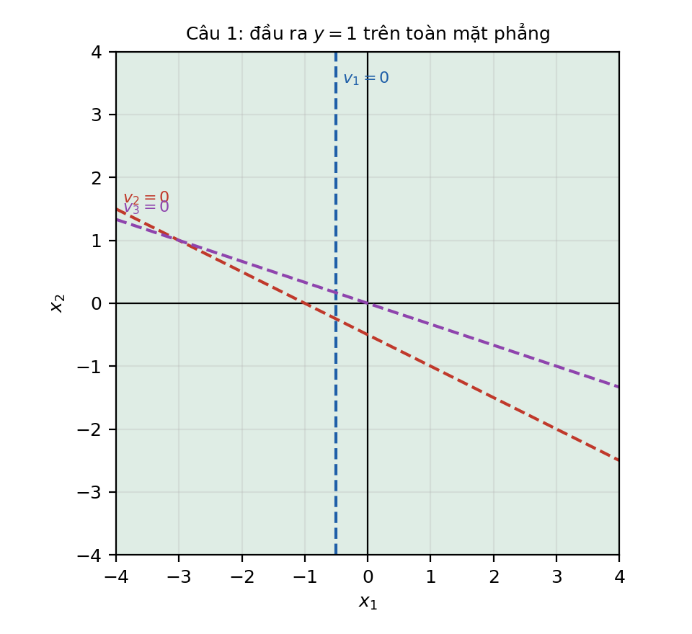

4. Ý nghĩa
Mỗi nơ-ron ẩn thực hiện một siêu phẳng (ở đây là đường thẳng) chia mặt phẳng thành hai nửa; tầng ra kết hợp (cộng có trọng số rồi so ngưỡng) các nửa mặt phẳng đó. Với bias đầu ra b₄ = +1 và mọi trọng số tầng ra dương, ngưỡng luôn bị vượt qua nên mạng luôn “kích hoạt”: nó không còn khả năng phân biệt các vùng của đầu vào. Muốn miền kích hoạt là một vùng thực sự (hợp/giao của các nửa mặt phẳng), bias đầu ra phải đủ âm

Câu 2. Khảo sát ảnh hưởng của trọng số Bias
Đổi bias của tầng ẩn từ +1 sang −1 (các trọng số còn lại giữ nguyên; bias của nơ-ron 3 vốn bằng 0 nên không đổi)

1.
w₁ = [2, 0, −1]^{T}, w₂ = [1, 2, −1]^{T}, w₃ = [1, 3, 0]^{T}, w₄ = [2, 3, 1, 1]^{T}

2.
v₁ = 2x₁ − 1, v₂ = x₁ + 2x₂ − 1, v₃ = x₁ + 3x₂, v₄ = 2y₁ + 3y₂ + y₃ + 1
Điều kiện kích hoạt tầng ẩn: y₁ = 1 ⇔ x₁ ≥ 1/2; y₂ = 1 ⇔ x₁ + 2x₂ ≥ 1; y₃ = 1 ⇔ x₁ + 3x₂ ≥ 0

3.
Bias tầng ra vẫn bằng +1 nên v₄ ≥ 1 > 0 với mọi y_{i} ∈ {0, 1}. Vậy đầu ra bằng 1 với mọi (x₁, x₂) – miền kích hoạt vẫn là toàn bộ mặt phẳng

4.
Hình bên trái: miền kích hoạt của đầu ra (toàn mặt phẳng) cùng ba đường biên mới của tầng ẩn (đã dịch chuyển). Hình bên phải là phần mở rộng: nếu đổi luôn bias đầu ra thành −1 thì v₄ = 2y₁ + 3y₂ + y₃ − 1 ≥ 0 ⇔ có ít nhất một y_{i} = 1, nên miền y = 1 là hợp của ba nửa mặt phẳng {x₁ ≥ 1/2} ∪ {x₁ + 2x₂ ≥ 1} ∪ {x₁ + 3x₂ ≥ 0}; vùng xám (y = 0) là phần giao x₁ < 1/2, x₁ + 2x₂ < 1, x₁ + 3x₂ < 0
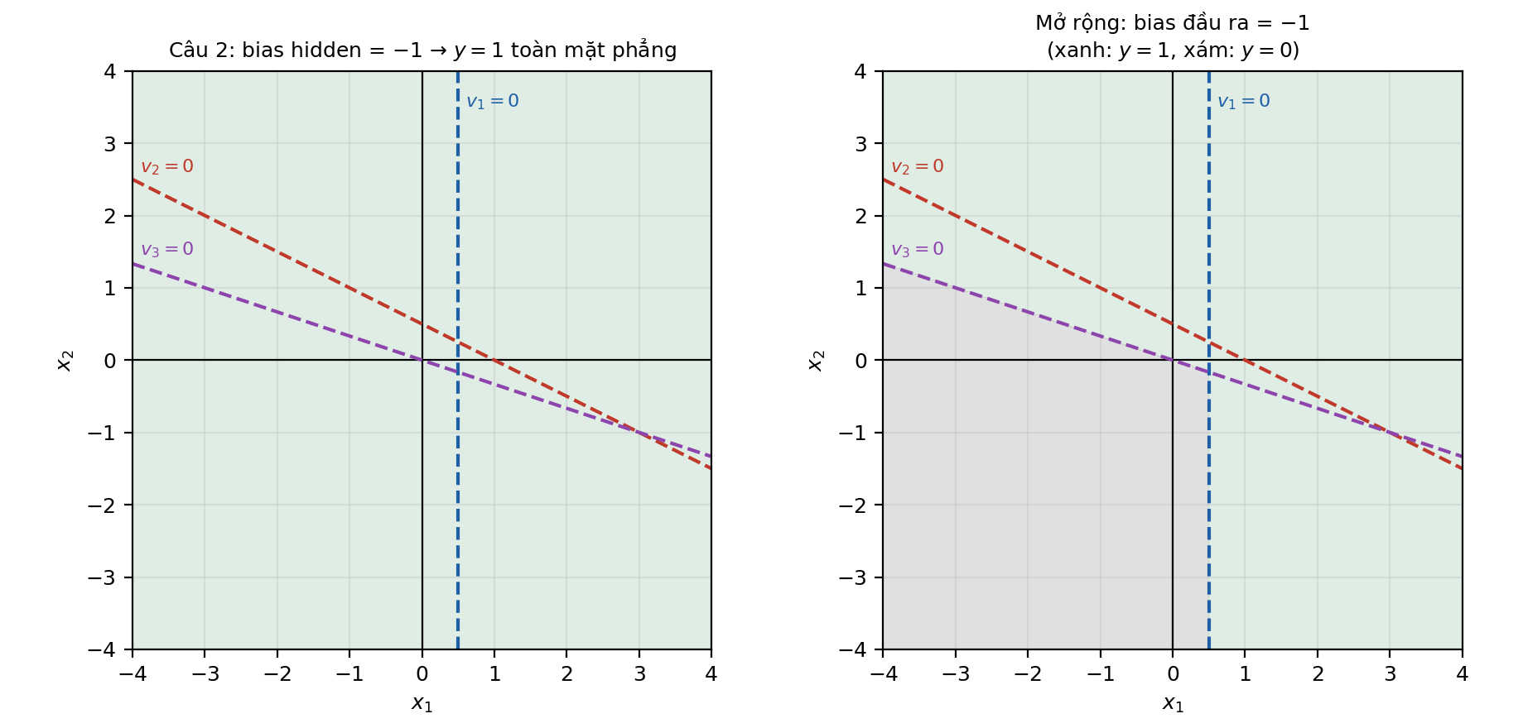

5. So sánh và nhận xét
Nơ-ron ẩn | Biên trước (bias +1) | Biên sau (bias −1)
1 | x₁ = −1/2 | x₁ = 1/2
2 | x₁ + 2x₂ = −1 | x₁ + 2x₂ = 1
3 | x₁ + 3x₂ = 0 | x₁ + 3x₂ = 0 (không đổi)

Đổi bias không làm đổi hướng của các đường biên (vector pháp tuyến [w₁, w₂] giữ nguyên) mà chỉ tịnh tiến chúng song song: biên của nơ-ron 1 dời từ −1/2 sang +1/2, biên của nơ-ron 2 dời tương ứng. Như vậy bias quyết định vị trí (độ lệch so với gốc tọa độ) của ranh giới quyết định, còn trọng số quyết định hướng. Nếu không có bias, mọi ranh giới đều phải đi qua gốc tọa độ. Với bài này, do bias đầu ra là +1 nên đầu ra cuối vẫn không đổi (luôn bằng 1); ảnh hưởng của bias ở tầng ẩn chỉ thấy rõ trên các giá trị (y₁, y₂, y₃) hoặc khi bias đầu ra đủ âm

Câu 3. Thiết kế mạng nơ-ron phân loại sinh viên

1
Đầu vào: x₁ = điểm trung bình (thang 4), x₂ = điểm hạnh kiểm (thang 10), x₃ = điểm rèn luyện (thang 10). Đầu ra: y ∈ {0, 1} (1 = đạt danh hiệu, 0 = không đạt). Vector trọng số: w = [2, 1, 1]^{T} (theo tỉ trọng của tiêu chí)

2
D = 2x₁ + x₂ + x₃ = w^{T}x và đạt khi D ≥ 24, nên perceptron là
y = φ(2x₁ + x₂ + x₃ − 24)

3
Bias b = −24 (tương đương ngưỡng θ = 24). Hàm kích hoạt: hàm bước φ(v) = 1 nếu v ≥ 0, φ(v) = 0 nếu v < 0. Vector đầy đủ kèm bias: [2, 1, 1, −24]^{T}

4
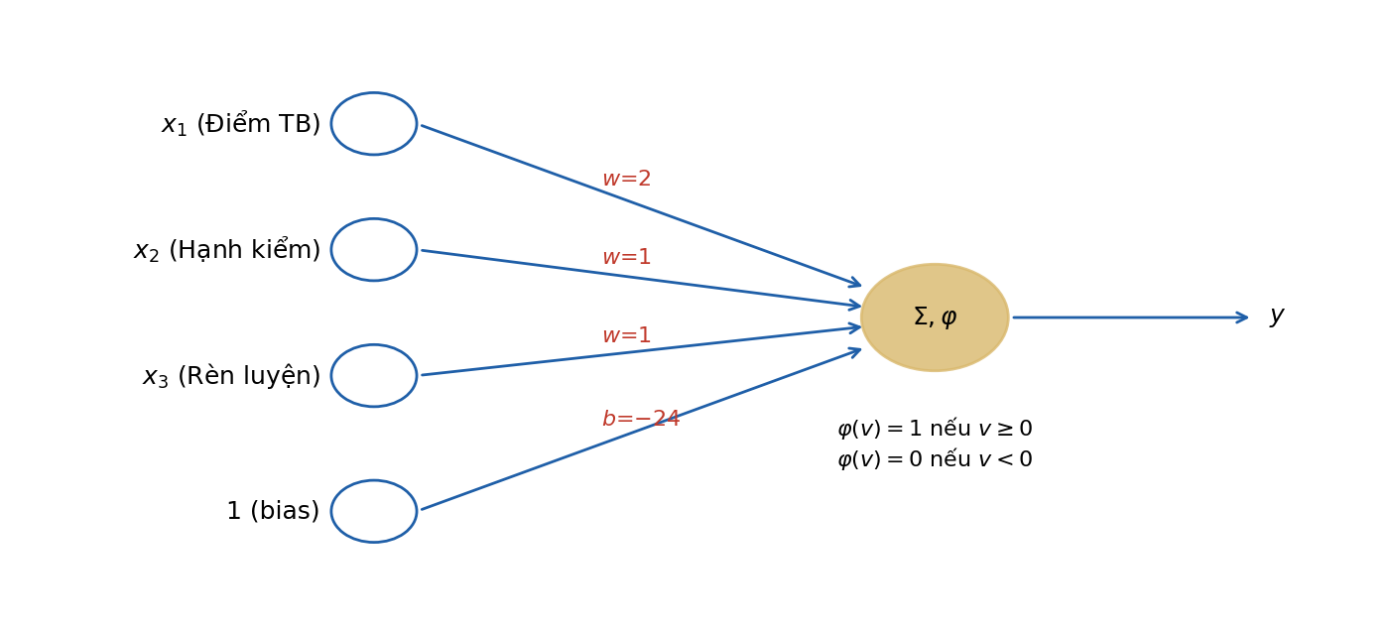

5
Sinh viên | Điểm TB | Hạnh kiểm | Rèn luyện | D = 2x₁ + x₂ + x₃ | v = D − 24 | Đầu ra y
SV1 | 3,5 | 9 | 9 | 7 + 9 + 9 = 25 | 1 | 1 (đạt)
SV2 | 3,0 | 8 | 9 | 6 + 8 + 9 = 23 | −1 | 0 (không đạt)
SV3 | 4,0 | 10 | 10 | 8 + 10 + 10 = 28 | 4 | 1 (đạt)

6
Điều kiện đạt danh hiệu 2x₁ + x₂ + x₃ ≥ 24 là một bất đẳng thức tuyến tính: mặt phẳng 2x₁ + x₂ + x₃ = 24 trong không gian ba chiều (x₁, x₂, x₃) tách hoàn toàn hai lớp (đạt/không đạt). Perceptron đơn chỉ có thể biểu diễn các lớp tách được tuyến tính, nên nó giải được bài này chính xác (không cần tầng ẩn). Miền hợp lệ của dữ liệu là 0 ≤ x₁ ≤ 4, 0 ≤ x₂, x₃ ≤ 10, và giá trị lớn nhất của D là 8 + 10 + 10 = 28 ≥ 24 nên cả hai lớp đều xuất hiện

Câu 4. Khảo sát sự thay đổi ranh giới phân loại
Dùng mạng ở Câu 3 (w = [2, 1, 1]^{T}) và thay bias b bằng các giá trị khác

1
v = 2x₁ + x₂ + x₃ + b, y = φ(v)

2
y = 1 ⇔ v ≥ 0 ⇔ D ≥ −b, tức ngưỡng điểm danh hiệu mới là θ = −b. Ranh giới quyết định là mặt phẳng 2x₁ + x₂ + x₃ = −b

3
Bias b | Ngưỡng điểm danh hiệu θ = −b | Điều kiện
−22 | 22 | D ≥ 22
−24 (gốc) | 24 | D ≥ 24
−26 | 26 | D ≥ 26
−28 | 28 | D ≥ 28

4
Dùng D(SV1) = 25, D(SV2) = 23, D(SV3) = 28:
Sinh viên | D | b = −22 | b = −24 | b = −26 | b = −28
SV1 | 25 | 1 | 1 | 0 | 0
SV2 | 23 | 1 | 0 | 0 | 0
SV3 | 28 | 1 | 1 | 1 | 1

5 Nhận xét
Khi b tăng ngưỡng hạ xuống nên điều kiện nới lỏng: nhiều sinh viên hơn đạt (cả ba đều đạt). Khi b giảm ngưỡng tăng nên điều kiện khắt khe hơn: chỉ SV3 (D = 28) còn đạt. Với b = −24 (gốc), SV1 đạt, SV2 (23 < 24) không đạt – chỉ thiếu 1 điểm

6 Vai trò
Bias không đổi hướng của ranh giới (pháp tuyến w = [2, 1, 1] giữ nguyên) mà dịch chuyển song song mặt phẳng quyết định: mỗi đơn vị bias dịch ngưỡng D đúng một đơn vị. Nói cách khác, bias chính là ngưỡng kích hoạt (với dấu âm) của nơ-ron: nó điều chỉnh mức độ “khó” của việc kích hoạt, tức độ khắt khe của tiêu chí xét danh hiệu, mà không cần thay đổi tỉ trọng giữa các tiêu chí. Nếu không có bias (b = 0), nơ-ron chỉ kích hoạt khi D ≥ 0, tức luôn kích hoạt với dữ liệu không âm – không thể biểu diễn tiêu chí D ≥ 24

